编 号：0060-2018-2021
审核员现场审核记录
企业名称： 江苏江山塑业科技有限公司
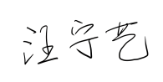
审核员：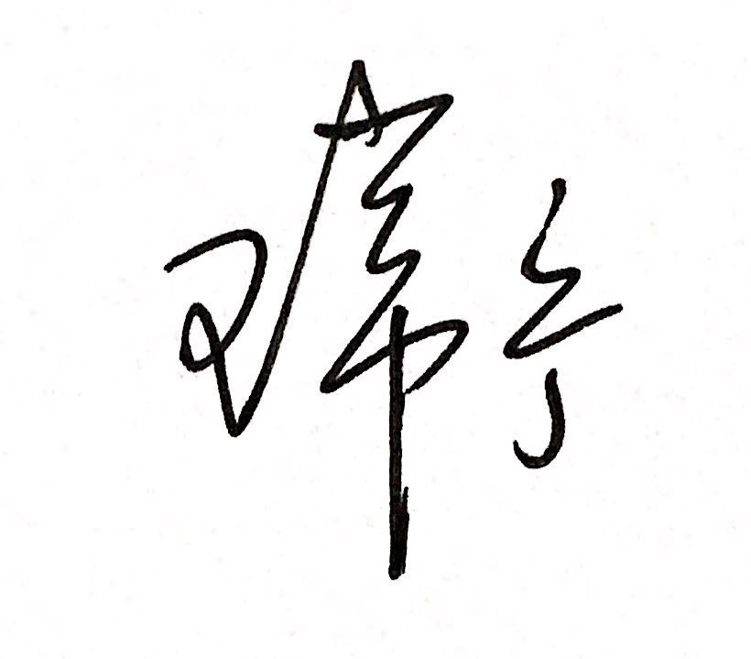 _ 审核日期： 2021年04月27日下午至2021年04月28日上午
序号 | 审核内容  及抽样要求 | 对应的  标准条款 | 审核记录  及说明 | 审核部门 | 是否列入  不符合项
1 | 了解企业建立测量管理体系一年来的运行情况？  企业组织机构有否变更？产品有否增加？ | 4.总要求 | 企业建立测量管理体系两年多来运行正常有效，公司总经理（管代）王钰参与本次审核。公司领导对企业建立测量管理体系及对测量设备的计量工作重视，对因不满足计量要求而带来的质量风险认识清楚。  企业计量职能部门技术质量部能履行职责对体系运行进行管理和协调。  一年内，企业组织机构无变动，产品无变化。 | 管理层、技术质量部、办公室、采购部、生产部（车间）、销售部 | 否
2 | 企业的产品质量、测量设备和测量过程是否持续满足顾客的测量要求？企业在产品质量、物料交接、能源、安全、现场管理等方面是否有顾客投诉、纠纷、处理等状况。  企业建立测量体系后取得了哪些成绩？ | 5.2顾客为关注焦点  6.2信息资源  8.2.2顾客满意 | 公司主要测量要求是已识别出的17个个测量过程和1个关键测量过程，其中：“管材壁厚测量过程”列为关键测量过程。本次审核没有新增关键测量过程。公司分别对每个测量过程从重要性、技术要求、配备的测量设备测量范围、允许误差（测量不确定度）、操作人员资质、测量频次、监视方法等方面，予以有效控制和识别，满足产品质量的测量要求。配备的测量设备经过检定/校准和验证，关键测量过程进行了控制和监视，满足顾客的计量要求。  通过顾客满意度调查来证明顾客的测量要求得到满足。查：2021年4月10日发内部顾客满意度调查表8份，内部顾客满意率96%；外部顾客对产品质量满意率95%。  企业产品质量稳定，2020年产品数量增大，在产品质量、安全、现场管理等方面未有顾客投诉。 | 管理层、技术质量部、办公室、采购部、生产部（车间）、销售部 | 否
3 | 企业是否制定质量目标。是否分解到各部门。是否有具体指标，是否可测量和考核？查考核记录。 | 5.3质量目标 | 公司制定了计量方针及5项质量目标，可测量，技术质量部对各部门进行统一考核，2020年计量工作质量目标完成。公司制定了“2021年计量管理工作计划”，公司每季度统计，年终对目标的完成情况进行汇总考核。 | 技术质量部、办公室、采购部、生产部（车间）、销售部 | 否
4 | 企业人员对测量体系中规定的职责是否能履行？是否组织了测量人员能力培训？ | 6.1.1人员职责  6.1.2能力和培训 | 各部门基本能履行在测量管理体系中的职责。技术质量部负责各项体系运行工作，办公室负责测量管理体系文件资料等日常管理工作。  企业制定了2021年人员培训计划。抽查：2020年8月23日对修订后的“GB/18742-2017”标准学习培训，有参训人员名单，培训内容、培训有效性评价，能按照培训计划要求完成培训任务。 | 管理层、技术质量部、办公室、采购部、生产部（车间）、销售部 | 否
5 | 核对2-3个记录，是否按程序要求对记录实施管理。记录信息量是否完整？编号、依据？设备信息？保存期限等？ | 6.2.3记录 | 抽查：1）产品检验报告，产品名称：给水用聚乙烯（PE）管材，日期2021.4.3，依据：GB/T13663.2-2018，检验员：蒋春强，审核: 王建明；2）PE给水管材检测报告，日期2021.4.6，依据：GB/T13663.2-2018，检验员：蒋春强，审核: 王建明。报告记录信息量完整，有编号和测量依据，使用计量单位基本正确。  建议：进一步规范各项检测记录的内容和记录的保管。 | 技术质量部、办公室、采购部、生产部（车间）、销售部 | 否
6 | 抽查企业(2-3)台件测量设备是否处于有效的校准状态？  是否有计量确认状态标识  使用环境条件是否满足要求？是否需要修正？  测量设备的有关信息是否和检定证书台账信息一致。测量设备使用环境条件是否满足要求？ | 6.2.4标识  6.3.1测量设备  6.3.2环境  7.3.2溯源性 | 查：公司测量设备由江苏精锐检测技术有限公司和江阴市计量测试检定所进行检定、校准服务。检定/校准证书由技术质量部保存。  抽查：编号H2557电子天平于2020年5月12日由江苏精锐检测技术有限公司进行校准，证书编号：M2020050366；编号0908052万能试验机于2020年5月12日由江苏精锐检测技术有限公司校准，证书编号：F2020050369。  测量设备使用环境条件满足要求。设备已进行确认标识管理，粘贴计量确认合格证。抽查的8份测量设备检定/校准证书，均在有效期内，填写规范，符合要求。详见《量值溯源抽查记录表》。  建议：完善测量设备台账，及时更新台账登记，按照科学管理，经济合理的要求分类对测量设备进行管理。  查：技术质量部使用的带表卡尺，编号：FG210438，2020年10月30日已由江阴市计量测试检定所检定，没有计量确认合格标识。不符合GB/T 19022-2003标准的6.2.4条款。 | 技术质量部、办公室、采购部、生产部（车间）、销售部 | 不符合项01
7 | 是否对外部供方（服务方）信息进行了收集，进行合格供方评审？采购部对提供测量设备和辅助材料、消耗材料和提供服务的外部供方如何识别、选择、评价和监视？ | 6.4外部供方 | 查：《合格供方清单》，《外部合格服务方清单》，公司对合格供方和服务方进行动态管理，有合格供方和服务方名单、资质、授权范围和评价记录。 抽查：提供测量设备校准服务的单位：江苏精锐检测技术有限公司，授权证书号：中国合格评定国家认可委员会认可证书附件（注册号：CNAS L9120）。 | 技术质量部、采购部、生产部（车间） | 否
8 | 抽查(2-3) 台件关键测量过程的测量设备，配备的测量设备是否经过检定/校准和验证，验证方法是否正确？部门对验证不合格测量设备如何处理？ | 7.1.计量确认 | 抽查关键测量过程：“管材壁厚检验测量过程”，有测量设备的计量确认记录，验证方法正确，测量设备配备合理。  抽查：编号：FG210438带表卡尺，证书号：520006326；编号0908052万能试验机，证书编号：F2020050369，均在有效期内。公司规定对验证不合格的测量设备进行维修后再检/校，或做报废处理。 | 技术质量部、生产部（车间） | 否
9 | 企业是否有新增关键测量过程?抽查(1-2)个新增关键测量过程或原有关键测量过程是否编制控制规范进行控制、有效性确认？  是否对关键过程进行了测量不确定度评定？ | 7.2测量过程  7.3.1测量不确定度 | 企业没有新增关键测量过程，目前已识别1个关键测量过程，查：“管材壁厚检验测量过程”，有计量要求导出，导出验证方法正确。编制了控制规范并按照规范要求对测量过程进行控制监视。  技术质量部对关键测量过程做了有效性确认试验，结果满足要求。对关键测量过程进行了测量不确定度评定，评定方法正确。见附件“管材壁厚检验测量过程不确定度评定”等资料。 | 技术质量部、生产部（车间） | 否
10 | 企业内审和管理评审情况？ | 8.2.3测量管理体系审核  5.4管理评审 | 2021年4月9日，单独组织了公司测量管理体系内部审核。内审组对公司包括管理层在内的5个职能部门、及生产车间进行了全要素的审核。本次内部审核提出1项观察项，涉及部门技术质量部，已提出了相关的预防纠正措施，落实了具体责任部门。  公司于2021年4月20日，组织了测量体系管理评审，会议由公司总经理（管代）王钰主持，测量管理体系职能部门和相关部门领导参加的评审会议。会议对公司内审和体系运行过程中发现的问题，预防措施落实和完成情况，提出评审报告。管理评审结论为：公司测量管理体系有效运行，符合GB/T 19022-2003标准要求，为企业的发展起到了积极作用。 | 管理者代表、技术质量部、办公室、采购部、生产部（车间）、销售部 | 否
11 | 企业是否对计量确认过程和测量过程按照计划频次进行持续监视？ | 8.2.4测量管理体系的监视 | 企业对已确认的测量过程进行定期监视控制,按照计划频次进行持续监视。抽查《管材壁厚检验测量过程监视统计记录表》显示:2020年5月到2021年4月对“管材壁厚尺寸检验测量过程”进行了持续监视，测量数据均满足测量过程的技术要求。见附件：管材壁厚检验测量过程监视记录及均值-极差控制图。 | 技术质量部 | 否
12 | 企业对上年度不符合项纠正措施完成情况？是否制定纠正措施？验证是否满足要求。 | 8.3不合格控制 8.4改进 | 上年度监督审核没有开出不符合项，提出2项建议项，公司对提出的建议项很重视，在管评报告中提到对建议项的效果验证。经本次现场审核，确认公司对上年度内审和外部审核中发现的问题，能认真进行自查自纠，不断完善体系的管理。 | 技术质量部、办公室、采购部、生产部（车间）、销售部 | 否
13 | 强制检定，法定计量单位使用。 | 计量法制要求 | 企业26台件测量设备列入计量管理，其中1台件测量设备列入强制检定，能按照强检计量器具要求规范管理。  记录表格、报告法定计量单位书写基本规范，有检测报告中计量单位大小写不规范。 | 技术质量部、办公室、采购部、生产部（车间）、销售部 | 否
14 | 公司对标志的使用，符合标准和规定。公司测量管理体系认证证书用途：对企业产品招投标有哪些帮助？ | 认证证书标识的使用 | 公司对标志的使用，符合相关标准和规定。公司测量管理体系认证证书用于开发市场，用于企业形象广告宣传；2、企业用于招投标加分。 | 技术质量部、办公室、销售部 | 否
15 | 企业能源品种？年消耗标煤？是否是重点用能单位？ | GB17167－2006 | 企业2020年用电282万千瓦时，用水2800吨。用电折算标煤0.0347万吨。不是重点耗能企业。 | 办公室 | 否
16 | 是否按照GB17167－2006要求配置能源计量设备？能源计量器具准确度等级是否满足GB17167标准要求？ | 4.3能源计量器具配备要求  准确度等级要求 | 企业电能表、水表强检计量器具由当地供电公司和自来水公司管理。  单位配备的能源计量器具准确度等级符合标准要求，电能表02级，水表1.5级。 | 技术质量部、办公室 | 否

